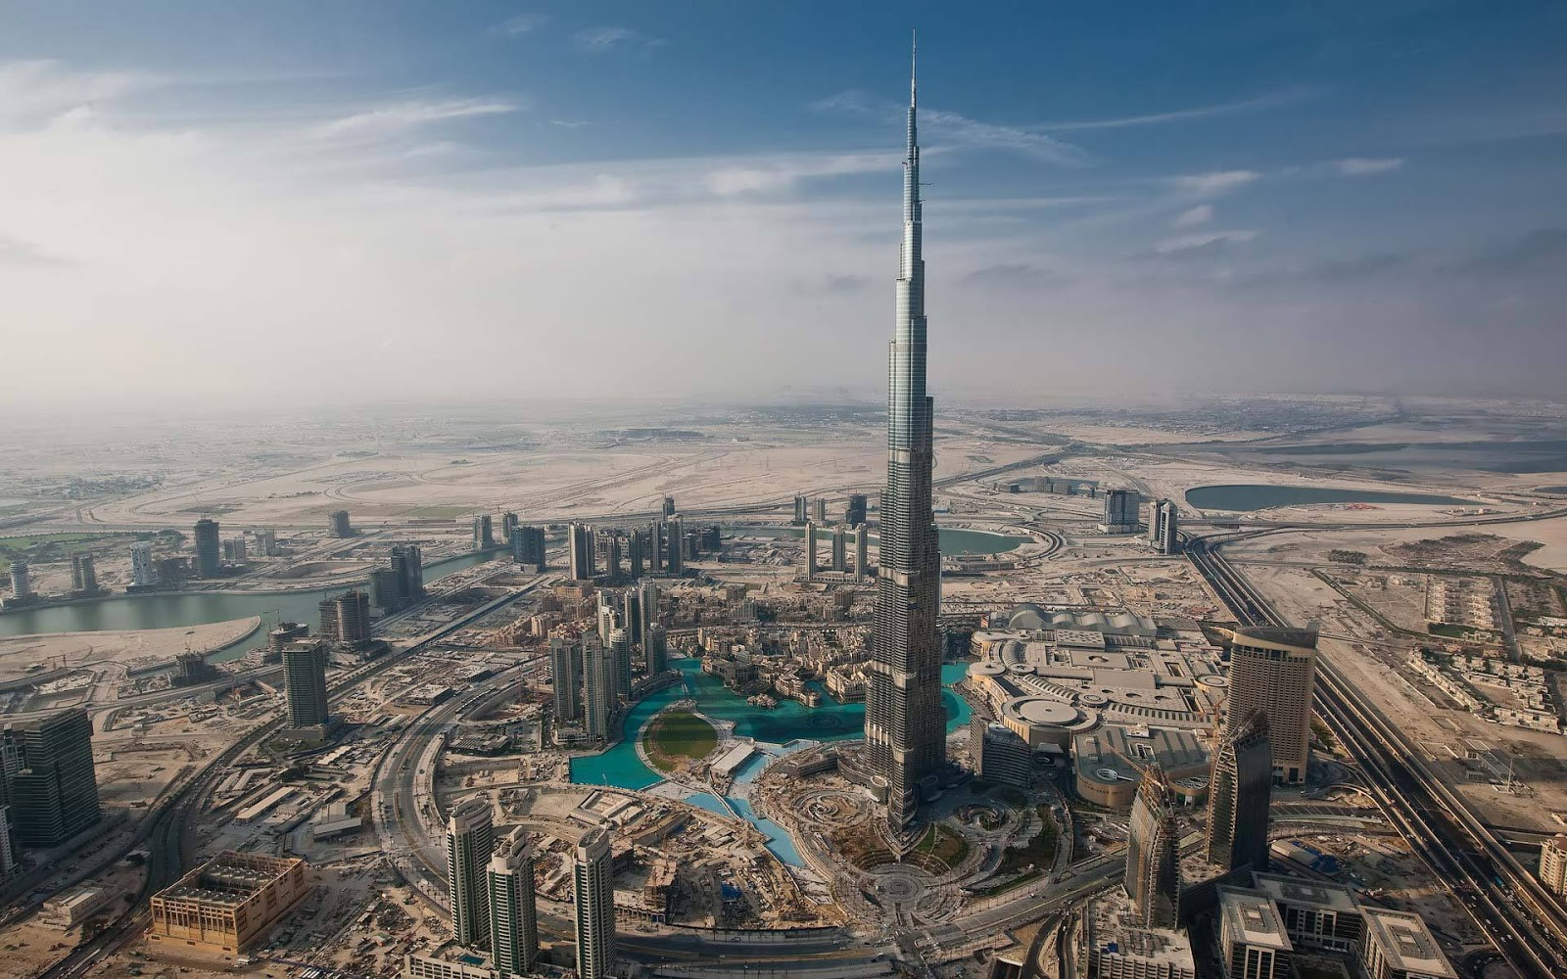
DUBAI - Emirátusok
FANTASZTIKUS ÁRAKON,
MAGYAR ASSZISZTENCIÁVAL!

VÍZUM
NEM SZÜKSÉGES!

8 nap / 7 éj  VASÁRNAPI indulások | Jan. 18. | Feb. 1. Márc. 15. | Feb. 22.
DUBAI város
IBIS DEIRA CITY CENTRE 2*+ - svédasztalos reggeli  http://ibis-deira-city-centre.hotel-rn.com/  Deira központjában, ízlésesen berendezett szobák, légk. árban, TV, széf, wifi | 134 900 | 139 900 | 149 900
GRANDEUR 3*+ - büfé reggeli  http://www.grandeurhotel.com/  Al Barsha, metro közeli, kávézó, éttermek, pool bár, tetőmedence, wellness center, edzőterem, tágas szobák, TV, légk. központilag szabályzott, wifi, széf | 149 900 | 154 900 | 159 900
ADMIRAL PLAZA 3*+ - büfé reggeli  www.admiralplazahotel.com/  Bur Dubai, belvárosi, fedett úszómedence, ízléses szobák, légkondi, TV, széf, wifi, szauna, gőzfürdő, edzőterem | 154 900 | 159 900 | 169 900
TOWERS ROTANA 4*+ - büfé reggeli  www.rotana.com  A Sheikh Zayed Roadon található, központi fekvésű hotel, modern berendezésű szobák, kávé, tea bekészítés, légkondi, TV, wifi, külső medence, fitness terem | 199 900 | 199 900 | 215 900
MÖVENPICK BUR DUBAI 5* - büfé reggeli  www.moevenpick-hotels.com  Bur Dubai városrészben, modern, stílusos berendezésű, tágas, légkondicionált szobák, kávé, tea bekészítés, TV, wifi, minibár, tetőtéri medence, fitness center | 229 900 | 234 900 | 249 900
SHARJAH
AL BUSTAN 4* - büfé reggeli  www.albustangroup.com  Modern, esztétikus hotel, Sharjah központjától 10 perc sétára.  Tágas, légkondis szobák, tetőtéri medence. | 129 900 | 129 900 | 145 900
ROTANA SHARJAH 4* - büfé reggeli  www.rotana.com  Sharjah közpotnjában, arab stílusú hotel, légkondi, TV | 139 900 | 139 900 | 154 900
RADISSON BLU RESORT 5*+ - svédasztalos reggeli  www.radissonblu.com/resort-sharjah  Saját homokos strand, tengerre néző légkondis szobák, wellness részleg (csak feb.) | 254 900 | 259 900 | 269 900

Árak tartalmazzák:
Fak. programok angol nyelven:

- Dubai City tour 11 900 Ft
- Sharjah City tour 11 900 Ft
- The Palm és Yacht kikötő hajókázás 11 500 Ft
- Dubai City Tour ebéddel, látogatással a világ legmagasabb épületében (Burj Khalifa) 29 900 Ft
- Sivatagi dzsip túra oázis vacsorával 15 900 Ft
- Abu Dhabi egész napos 22 500 Ft

- 7 éj szállás kétágyas elhelyezéssel
- 7 bőséges büféreggeli
- Magyar asszisztencia
- Utazás a WIZZAIR közvetlen járatával

Külön fizetendő:
- Reptéri transzferek helyi magyar nyelvű asszisztenciával
Dubai 11.900 Ft, Sharjah 14 900 Ft
- Reptéri illetékek és üzemanyag felár CSAK 49 900 Ft
- Idegenforgalmi adó DUBAI-ban, helyszínen fizetendő: 3* hotel 3 USD, 4* hotel 5 USD, 5* hotel: 6USD / éj

Poggyász info: Ár tartalmaz 1 db fedélzetre vihető utazótáskát! (5 kg, 42 x 32 x 25 cm)
1 db 32 kg-os bőrönd feladása oda-vissza: 15 900 Ft
1 db fedélzetre vihető utazótáska (10 kg, 56 x 45 x 25 cm): 10 800 Ft FOGLALÁSI DÍJ NINCS!

